Раздел 9. Создание инфраструктуры через Terraform

Оглавление
9.1. Цель
9.2. Что делается на локальном ПК
9.2.1. Где находятся файлы проекта
9.2.2. Настройка зеркала Terraform для России
9.2.3. Подготовка входных параметров
9.2.4. Создание файла terraform.tfvars
Передача чувствительных переменных Terraform через TF_VAR
9.2.5. Подготовка SSH-ключа
9.2.6. Что делает каждый Terraform-файл
9.2.7. Порядок запуска Terraform
9.2.8. Получение outputs и kubeconfig
9.2.9. Краткое назначение скриптов
9.3. Что делается на сервере
9.3.1. Автоматическая подготовка devtools-сервера
9.3.2. Подключение к devtools-серверу
9.3.3. Развёртывание Docker Registry
9.4. Как проверить результат
9.5. Типичные ошибки

9.1. Цель

1. Цель раздела — пошагово подготовить и запустить Terraform-конфигурацию проекта из каталога infra/terraform, чтобы в Timeweb Cloud были созданы:
- приватная сеть VPC,
- Kubernetes-кластер,
- управляемая база PostgreSQL,
- devtools-сервер и
- Связанные служебные ресурсы.

2. После успешной команды terraform apply, на локальном ПК становятся доступны outputs.

Outputs — это именованные выходные значения Terraform, которые объявлены в файлах конфигурации через блоки output и сохраняются в локальном state. Их можно посмотреть прямо в текущем терминале командой terraform output.

3. В текущем проекте к важным outputs относятся
- devtools_public_ip,
- devtools_private_ip,
- db_host,
- db_port,
- db_jdbc_url,
- k8s_cluster_id,
- k8s_cluster_status,
- kubeconfig и
- summary.

4. Output kubeconfig — это не отдельная команда и не ресурс у провайдера, а текстовое выходное значение Terraform, с конфигурацией доступа к Kubernetes-кластеру.
После сохранения через перенаправление > оно появляется на локальном ПК как файл
~/.kube/timeweb-greeting.yaml.

5. Файл kubeconfig представляет собой обычный текстовый YAML-файл, который затем читает kubectl. Пока файл не сохранён локально и не назначен в переменную KUBECONFIG, команды kubectl не знают, к какому кластеру подключаться.

6. Output summary — это многострочный текстовый блок со сводкой о развернутой инфраструктуре:
- ID и
- статус Kubernetes-кластера,
- публичный IP devtools-сервера и
- сведения по S3.
Этот output выводится в терминале локального ПК после команды

terraform output -raw summary

7. Справочные материалы по Terraform и провайдеру Timeweb Cloud:
https://developer.hashicorp.com/terraform/intro
https://registry.terraform.io/providers/timeweb-cloud/timeweb-cloud/latest/docs
https://timeweb.cloud/docs/terraform/nachalo-raboty-s-terraform

9.2. Что делается на локальном ПК

9.2.1. Где находятся файлы проекта
1. Все команды Terraform в этом разделе запускаются на локальном ПК из каталога infra/terraform.
Именно там лежат .tf-файлы, terraform.tfvars.example и локальный state Terraform.
2. В каталоге scripts находятся вспомогательные сценарии.
Они не создают инфраструктуру вместо Terraform, а выполняют следующие действия после команды terraform apply:

- получают kubeconfig,
- настраивают Docker Registry и
- создают Kubernetes Secrets.

3. До запуска необходимо открыть локальный репозиторий проекта и убедиться, что доступны каталоги infra/terraform и scripts.

Запуск команд нужно выполнить из WSL Ubuntu
Войти в WSL Ubuntu
wsl -d Ubuntu
Перейти в директорию проекта
cd /mnt/d/tf/greeting-service-infra/terraform
или

cd '/mnt/d/!_Проекты инфраструктуры/greeting-service-infra/infra/terraform'

9.2.2. Настройка зеркала Terraform для России
1. Если registry.terraform.io недоступен из текущей сети, на локальном ПК настраивается файл ~/.terraformrc. Этот файл говорит Terraform, откуда брать провайдеры при выполнении команды

terraform init

2. Содержимое файла одинаково для macOS, Windows через Git Bash и Ubuntu.

3. Ссылки на документацию и зеркало:
https://registry.terraform.io/providers/timeweb-cloud/timeweb-cloud/latest/docs
http://terraform-mirror.timeweb.cloud/

Локальный ПК — macOS
-----------------------------------------------------------------------
cat > ~/.terraformrc <<'EOF'
provider_installation {
network_mirror {
url = "http://terraform-mirror.timeweb.cloud/"
}
direct {
exclude = ["registry.terraform.io/*/*"]
}
}
EOF
-----------------------------------------------------------------------

Локальный ПК — Windows (Git Bash)
-----------------------------------------------------------------------
cat > ~/.terraformrc <<'EOF'
provider_installation {
network_mirror {
url = "http://terraform-mirror.timeweb.cloud/"
}
direct {
exclude = ["registry.terraform.io/*/*"]
}
}
EOF
-----------------------------------------------------------------------

Локальный ПК — Ubuntu
-----------------------------------------------------------------------
cat > ~/.terraformrc <<'EOF'
provider_installation {
network_mirror {
url = "http://terraform-mirror.timeweb.cloud/"
}
direct {
exclude = ["registry.terraform.io/*/*"]
}
}
EOF
-----------------------------------------------------------------------

9.2.3. Подготовка входных параметров

1. Перед запуском Terraform требуется подготовить входные параметры проекта. Terraform берёт их либо из файлов terraform.tfvars, либо из переменных окружения вида TF_VAR_<имя_переменной>. (см. ниже, что нужно сделать).

2. Нечувствительные параметры проекта удобно хранить в локальном файле terraform.tfvars.
К ним относятся, например,
- location,
- project_name,
- k8s_version,
- параметры master- и worker-узлов,
- db_name и
- vpc_subnet.

3. Чувствительные параметры рекомендуется не записывать в текстовый файл, а передавать через переменные окружения. В текущем проекте это прежде всего TF_VAR_twc_token и
TF_VAR_db_password. (уже сделано, см. выше)

4. Передача через переменные окружения означает, что значение записывается в текущую сессию терминала локального ПК командой export.
После этого команды

terraform plan и
terraform apply

автоматически подхватывают эти значения как входные переменные
twc_token и
db_password.

5. Само создание файла terraform.tfvars и экспорт переменных окружения ничего не развёртывают у провайдера. Эти действия только подготавливают входные данные. Фактическое создание инфраструктуры начинается позже, на шаге, команда
terraform apply.

Локальный ПК — macOS / Windows (Git Bash) / Ubuntu, из каталога infra/terraform
-----------------------------------------------------------------------
export TF_VAR_twc_token="ваш-токен-timeweb-cloud"
export TF_VAR_db_password="ваш-пароль-postgresql"
-----------------------------------------------------------------------
(см. выше, уже сделано…)

6. Если эти значения нужны только для текущего терминала, достаточно одной команды export.
Если требуется использовать их постоянно, значения можно добавить в локальный профиль shell, например в ~/.bashrc или ~/.zshrc, а затем открыть новый терминал. (уже сделано, см. выше)

Локальный ПК — пример постоянного добавления для Bash (см. выше, там более подробно описано)

-----------------------------------------------------------------------
echo 'export TF_VAR_twc_token="ваш-токен-timeweb-cloud"' >> ~/.bashrc
echo 'export TF_VAR_db_password="ваш-пароль-postgresql"' >> ~/.bashrc
source ~/.bashrc
-----------------------------------------------------------------------

9.2.4. Создание файла terraform.tfvars

1. Файл terraform.tfvars создаёт сам инженер на локальном ПК.
Источником служит шаблон terraform.tfvars.example, который уже лежит в каталоге infra/terraform, поэтому файл нужно создать в том же каталоге.
2. Процесс состоит из трёх действий:
- сначала перейти в каталог infra/terraform,
- затем скопировать terraform.tfvars.example в новый локальный файл terraform.tfvars,
- затем открыть новый файл в редакторе и заменить шаблонные значения на проектные.
3. Команда cp, ничего не запускает у провайдера и не создаёт инфраструктуру.
Она только создаёт локальную копию файла-шаблона под именем terraform.tfvars.

Локальный ПК — macOS / Windows (Git Bash) / Ubuntu, создание файла
-----------------------------------------------------------------------
cd ./infra/terraform
cp terraform.tfvars.example terraform.tfvars
-----------------------------------------------------------------------
4. После выполнения команды в локальном каталоге infra/terraform появляется новый файл terraform.tfvars. Именно в него затем вносятся рабочие значения проекта. (ниже будет показано как быть с чуствительными переменными)

5. В файле terraform.tfvars нужно проверить и, при необходимости, изменить
- location,
- project_name,
- k8s_version,
- k8s_worker_count,
- k8s_worker_cpu,
- k8s_worker_ram,
- k8s_worker_disk,
- k8s_master_cpu,
- k8s_master_ram,
- k8s_master_disk,
- db_name и
- vpc_subnet.

6. Параметры twc_token и db_password в текущем процессе рекомендуется оставлять не в файле terraform.tfvars, а передавать через переменные окружения, чтобы не хранить секреты в обычном текстовом файле.

****************************************
Передача чувствительных переменных Terraform через TF_VAR

1. Как Terraform связывает TF_VAR с переменными проекта
1. В проекте в файле variables.tf объявлены входные переменные twc_token и db_password.
Terraform читает значения этих переменных из нескольких источников, в том числе из переменных окружения.
Правило встроено в Terraform CLI: переменная окружения с именем TF_VAR_<имя>
автоматически воспринимается как значение входной переменной <имя>.

2. Соответствие в данном проекте:
3. TF_VAR_twc_token → переменная twc_token
4. TF_VAR_db_password → переменная db_password

Источник 1. Terraform CLI — Environment Variables
EN: "Environment variables can be used to set variables. The environment variables must be in the format TF_VAR_name and this will be checked last for a value."

RU: «Переменные окружения можно использовать для задания значений переменных. Такие переменные окружения должны иметь формат TF_VAR_name, и этот источник проверяется последним при поиске значения.»

https://developer.hashicorp.com/terraform/cli/config/environment-variables

2. Почему terraform.tfvars имеет более высокий приоритет, чем TF_VAR
1. Если одна и та же переменная задана одновременно в terraform.tfvars и через переменную окружения TF_VAR_, Terraform берёт значение из terraform.tfvars. Это определено официальным порядком приоритета источников.

2. Порядок приоритета от высшего к низшему:
- -var и -var-file в командной строке
- *.auto.tfvars и *.auto.tfvars.json
- terraform.tfvars.json
- terraform.tfvars
- Переменные окружения TF_VAR_
- Значение default в блоке variable

Источник 2. Terraform — Use Input Variables

EN: "If the root module receives multiple values for the same variable name from different sources, Terraform uses the following order of precedence: 1. -var and -var-file options on the command line. 2. *.auto.tfvars or *.auto.tfvars.json files. 3. The terraform.tfvars.json file. 4. The terraform.tfvars file. 5. Environment variables. 6. The default argument of the variable block."

RU: «Если корневой модуль получает несколько значений для одной переменной из разных источников, Terraform использует следующий порядок приоритета:
1. Параметры -var и -var-file в командной строке.
2. Файлы *.auto.tfvars или *.auto.tfvars.json.
3. Файл terraform.tfvars.json.
4. Файл terraform.tfvars.
5. Переменные окружения.
6. Аргумент default в блоке variable.»

https://developer.hashicorp.com/terraform/language/values/variables

3. Что делать в данном случае
1. В файле terraform.tfvars сейчас есть строки с заглушками для twc_token и db_password. Пока эти строки присутствуют в файле, Terraform будет игнорировать переменные окружения TF_VAR_twc_token и TF_VAR_db_password, так как terraform.tfvars имеет более высокий приоритет.
2. Необходимо удалить из terraform.tfvars следующие строки:
-----------------------------------------------------------------------
twc_token = "YOUR_TWC_API_TOKEN"
db_password = "CHANGE_ME_STRONG_PASSWORD"
-----------------------------------------------------------------------

3. После удаления этих строк перед каждым запуском Terraform необходимо задать реальные значения через переменные окружения в том терминале, из которого будет выполняться Terraform.

Локальный ПК — macOS / Windows (Git Bash) / Ubuntu, из каталога infra/terraform
-----------------------------------------------------------------------
export TF_VAR_twc_token="реальный_токен_Timeweb_Cloud"
export TF_VAR_db_password="реальный_пароль_PostgreSQL"

terraform init
terraform plan
terraform apply
-----------------------------------------------------------------------

4. После выполнения команд export (более подробно смотри в предыдущих разделах), Terraform при запуске команд
terraform plan или
terraform apply,

автоматически прочитает TF_VAR_twc_token и TF_VAR_db_password из окружения текущего терминала и подставит их как значения переменных twc_token и db_password.
*******************************************

7. После редактирования, файл terraform.tfvars остаётся на локальном ПК. Terraform читает его автоматически из текущего каталога при выполнении команд
terraform plan и
terraform apply

9.2.5. Подготовка SSH-ключа

1. В текущем проекте файл registry_server.tf явно читает локальный публичный ключ по пути ~/.ssh/id_rsa.pub. Поэтому в этом разделе используется именно RSA-ключ, а не id_ed25519.pub.

2. Если файла ~/.ssh/id_rsa.pub на локальном ПК нет, Terraform не сможет создать ресурс twc_ssh_key и затем не сможет прикрепить ключ к devtools-серверу.

3. Если ранее в системе уже использовался только ключ ed25519, для данного проекта требуется либо дополнительно создать RSA-ключ по пути ~/.ssh/id_rsa.pub, либо отдельно изменить сам Terraform-файл проекта. В рамках текущего документа используется первый вариант, потому что он соответствует текущему содержимому registry_server.tf.

Решение: переключить проект на ed25519
4. Вместо создания дополнительного RSA-ключа достаточно изменить одну строку в registry_server.tf — путь к публичному ключу.

Файл infra/terraform/registry_server.tf
-----------------------------------------------------------------------
# было:
body = file("~/.ssh/id_rsa.pub")

# стало:
body = file("~/.ssh/id_ed25519.pub")
-----------------------------------------------------------------------
5. После этого изменения Terraform будет использовать уже существующий ключ id_ed25519.pub — RSA-ключ создавать не нужно.

# SSH-ключ для доступа к серверам.
# Публичный ключ читается с локального ПК оператора.
resource "twc_ssh_key" "operator" {
name = "${var.project_name}-operator-key"
body = file("~/.ssh/id_ed25519.pub")
}

9.2.6. Что делает каждый Terraform-файл
1. Ниже приведено пояснение не только о назначении файла, но и о том, что именно появляется после terraform apply: где создаётся ресурс, где отображается результат и какой локальный след остаётся на ПК.
Файл | Что создаётся или задаётся | Где результат появляется у провайдера | Что появляется локально после apply
main.tf | Подключает провайдер twc и задаёт базовую точку входа Terraform-конфигурации. | Отдельный ресурс у провайдера не создаёт. | Определяет, какой провайдер и версия будут использоваться во время команд init и apply.
variables.tf | Описывает входные переменные проекта. | Отдельный ресурс у провайдера не создаёт. | Terraform принимает значения из terraform.tfvars и TF_VAR_*.
terraform.tfvars.example | Шаблон локального файла с параметрами проекта. | Ничего не создаёт у провайдера. | Используется как образец; из него вручную создаётся terraform.tfvars.
vpc.tf | Приватную сеть VPC для связи ресурсов между собой. | В панели Timeweb Cloud появляется приватная сеть проекта. | В локальном state сохраняются идентификаторы и параметры VPC.
kubernetes.tf | Kubernetes-кластер и группу worker-узлов. | В панели Timeweb Cloud появляется managed Kubernetes-кластер и worker-узлы. | В терминале и state доступны outputs k8s_cluster_id, k8s_cluster_status и kubeconfig.
database.tf | Управляемый PostgreSQL-кластер, базу greeting_db и пользователя greeting_user. | В панели Timeweb Cloud появляется managed PostgreSQL-кластер внутри приватной сети. | В терминале и state доступны outputs db_host и db_port; по ним затем собирается строка подключения.
registry_server.tf | VPS devtools-сервер с подключением cloud-init сценария devtools-init.sh. | В панели Timeweb Cloud появляется отдельный VPS-сервер проекта. | В терминале и state доступны outputs devtools_public_ip и devtools_private_ip.
outputs.tf | Сводные выходные значения Terraform. | Ничего не создаёт у провайдера. | Команда  terraform output  печатает значения: devtools_public_ip, db_host,  db_port, db_jdbc_url, kubeconfig,  summary и другие outputs.
s3.tf | S3 bucket для артефактов и, при необходимости, для backend state. | В панели Timeweb Cloud появляется S3 bucket. | В терминале и state могут появиться outputs s3_access_key, s3_secret_key, s3_hostname и s3_full_name.
m.tf | Пример отдельной конфигурации backend s3 для хранения state. | Сам по себе ресурс не создаёт. | Нужен только если state переносится во внешний backend; для базового локального запуска не обязателен.
.gitignore | Исключает локальные служебные файлы из Git. | Ничего не создаёт у провайдера. | Не даёт случайно закоммитить .terraform, terraform.tfstate, terraform.tfvars и kubeconfig.

State — это файл terraform.tfstate, который Terraform создаёт автоматически после команды
terraform apply.
файл terraform.tfstate будет храниться той же папке, откуда запускается Terraform — в вашем случае infra/terraform/terraform.tfstate
В нём хранится текущее состояние всей инфраструктуры: какие ресурсы созданы, их ID, IP-адреса, параметры.
Terraform сверяет этот файл с .tf-конфигурацией при каждом plan и apply.
По умолчанию файл лежит локально — infra/terraform/terraform.tfstate.
В вашем проекте в main.tf есть закомментированный блок backend "s3" — это вариант хранить state не локально, а в S3-хранилище Timeweb Cloud, что нужно при работе в команде, чтобы у всех был один актуальный state.
# Рекомендуется хранить state в S3-совместимом хранилище, а не локально.
# Раскомментируйте и заполните после создания S3 bucket вручную или
# через отдельный bootstrap Terraform workspace.
#
# backend "s3" {
# endpoint = "https://s3.timeweb.cloud"
# bucket = "my-tf-state"
# key = "greeting-service/terraform.tfstate"
# region = "ru-1"
# access_key = var.s3_access_key
# secret_key = var.s3_secret_key
# skip_credentials_validation = true
# skip_metadata_api_check = true
# skip_region_validation = true
# force_path_style = true
# }

terraform output devtools_public_ip
читает значение именно из этого файла, а не обращается к API провайдера заново.
2. Под словом output в этом документе всегда имеется в виду значение, которое Terraform выводит из state по имени.

Например,
output devtools_public_ip — это публичный IP devtools-сервера, а
output db_host — внутренний IP управляемой базы PostgreSQL внутри VPC.

3. Документация по используемым ресурсам провайдера Timeweb Cloud:
https://registry.terraform.io/providers/timeweb-cloud/timeweb-cloud/latest/docs/resources/k8s_cluster
https://registry.terraform.io/providers/timeweb-cloud/timeweb-cloud/latest/docs/resources/k8s_node_group
https://registry.terraform.io/providers/timeweb-cloud/timeweb-cloud/latest/docs/resources/database_cluster
https://registry.terraform.io/providers/timeweb-cloud/timeweb-cloud/latest/docs/resources/twc_server
https://registry.terraform.io/providers/timeweb-cloud/timeweb-cloud/latest/docs/resources/s3_bucket

9.2.7. Порядок запуска Terraform

1. Команда

terraform init

подготавливает рабочий каталог infra/terraform: создаёт служебный каталог .terraform и скачивает провайдер.

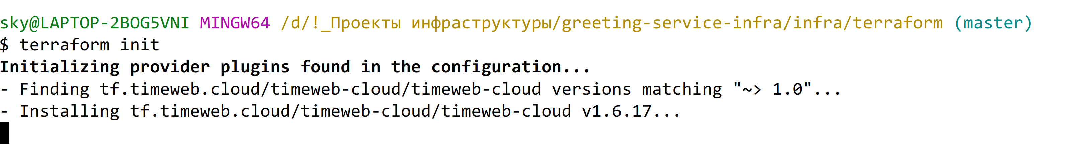
! Можем получить ошибку:
$ terraform init
Initializing provider plugins found in the configuration...
- Finding tf.timeweb.cloud/timeweb-cloud/timeweb-cloud versions matching "~> 1.0"...
- Installing tf.timeweb.cloud/timeweb-cloud/timeweb-cloud v1.6.17...
- Installed tf.timeweb.cloud/timeweb-cloud/timeweb-cloud v1.6.17 (self-signed, key ID F4926F3278E716C3)
Partner and community providers are signed by their developers.
If you'd like to know more about provider signing, you can read about it here:
https://developer.hashicorp.com/terraform/cli/plugins/signing

Initializing the backend...

╷
│ Warning: Deprecated Parameter
│
│ on m.tf line 6, in terraform:
│ 6: dynamodb_table = "terraform-state-lock"
│
│ The parameter "dynamodb_table" is deprecated. Use parameter "use_lockfile" instead.
╵
╷
│ Error: No valid credential sources found
│
│ Please see https://developer.hashicorp.com/terraform/language/backend/s3
│ for more information about providing credentials.
│
│ Error: failed to refresh cached credentials, no EC2 IMDS role found, operation error ec2imds: GetMetadata, request
│ canceled, context deadline exceeded
│

Результат этой команды виден сразу в текущем терминале локального ПК.

Проблема в `m.tf` — там включён `backend "s3"`.

Что исправить:

- временно убрать файл `m.tf` целиком, либо
- закомментировать весь его содержимый блок
`terraform { backend "s3" { ... } }`.

/*
terraform {
backend "s3" {
bucket = "my-terraform-state-bucket"
key = "envs/dev/terraform.tfstate"
region = "eu-central-1"
dynamodb_table = "terraform-state-lock"
encrypt = true
}
} */

- main.tf нормальный, backend там уже закомментирован;

После этого снова выполнить:

```bash
terraform init -reconfigure
```

$ terraform init -reconfigure
Initializing provider plugins found in the configuration...
- Finding tf.timeweb.cloud/timeweb-cloud/timeweb-cloud versions matching "~> 1.0"...
- Installing tf.timeweb.cloud/timeweb-cloud/timeweb-cloud v1.6.17...
- Installed tf.timeweb.cloud/timeweb-cloud/timeweb-cloud v1.6.17 (self-signed, key ID F4926F3278E716C3)
Partner and community providers are signed by their developers.
If you'd like to know more about provider signing, you can read about it here:
https://developer.hashicorp.com/terraform/cli/plugins/signing

Initializing the backend...

Terraform has created a lock file .terraform.lock.hcl to record the provider
selections it made above. Include this file in your version control repository
so that Terraform can guarantee to make the same selections by default when
you run "terraform init" in the future.

Terraform has been successfully initialized!

You may now begin working with Terraform. Try running "terraform plan" to see
any changes that are required for your infrastructure. All Terraform commands
should now work.

If you ever set or change modules or backend configuration for Terraform,
rerun this command to reinitialize your working directory. If you forget, other
commands will detect it and remind you to do so if necessary.

Результат нормальный:

terraform init -reconfigure

выполнился успешно, провайдер Timeweb установлен, backend инициализирован без ошибок, рабочая директория готова к следующим командам

terraform plan и
terraform apply.
- https://developer.hashicorp.com/terraform/cli/commands/init

Сообщение про .terraform.lock.hcl означает, что Terraform создал файл фиксации версии провайдера, чтобы при следующих запусках использовалась та же версия tf.timeweb.cloud/timeweb-cloud/timeweb-cloud v1.6.17.

Этот файл рекомендуется хранить в git.
EN: "Terraform uses the dependency lock file .terraform.lock.hcl to track and select provider versions."

RU: «Terraform использует файл зависимостей .terraform.lock.hcl, чтобы фиксировать и выбирать версии провайдеров.»
https://developer.hashicorp.com/terraform/language/files/dependency-lock

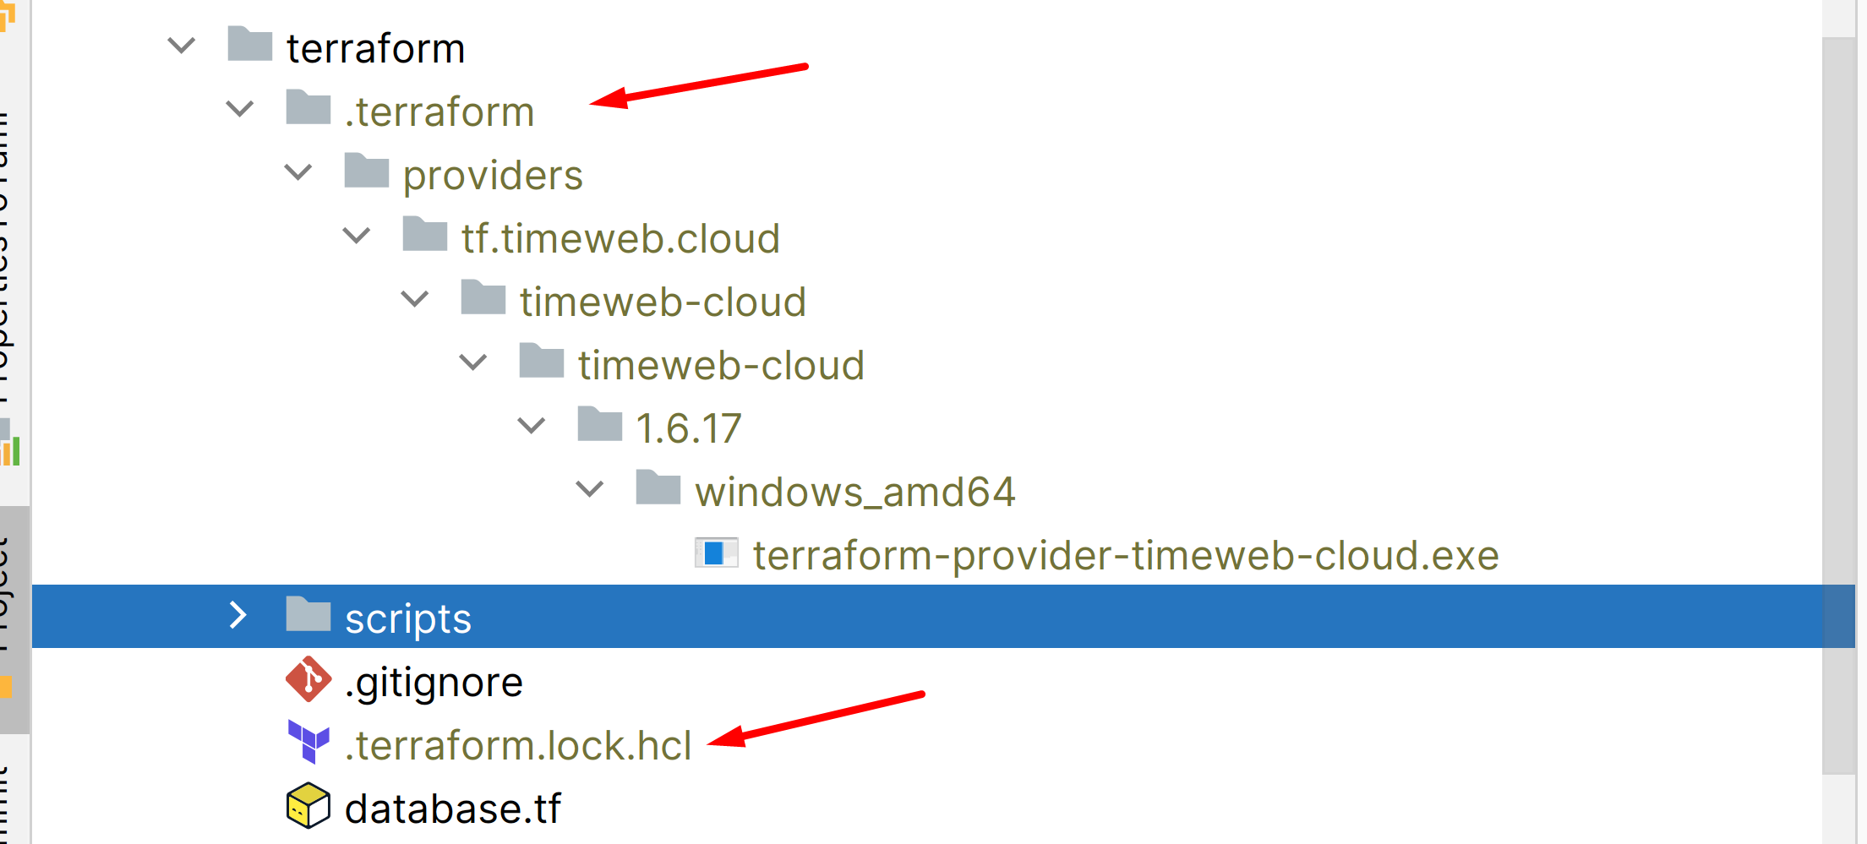

Коротко по смыслу:
- провайдер скачался и подключился;
- ошибка с backend "s3" исчезла;
- теперь можно запускать terraform plan;
- state пока будет локальный, в текущей папке проекта, в файле terraform.tfstate.
https://developer.hashicorp.com/terraform/cli/commands/init

Следующий шаг:
terraform plan

2. Команда

terraform validate

проверяет конфигурацию на синтаксические и базовые логические ошибки. Результат проверки также выводится в текущем терминале локального ПК.

Можем получить ошибку
$ terraform validate
╷
│ Error: Failed to load plugin schemas
│
│ Error while loading schemas for plugin components: Failed to obtain provider schema: Could not load the schema for
│ provider tf.timeweb.cloud/timeweb-cloud/timeweb-cloud: failed to retrieve schema from provider
│ "tf.timeweb.cloud/timeweb-cloud/timeweb-cloud": Plugin did not respond: The plugin encountered an error, and failed
│ to respond to the plugin.(*GRPCProvider).GetProviderSchema call. The plugin logs may contain more details...
Смотри документ Terraform и WSL - Руководство по настройке и работе

После того, как ошибку исправим, команда

terraform validate

покажет ошибки файлов конфигураций, если они есть.
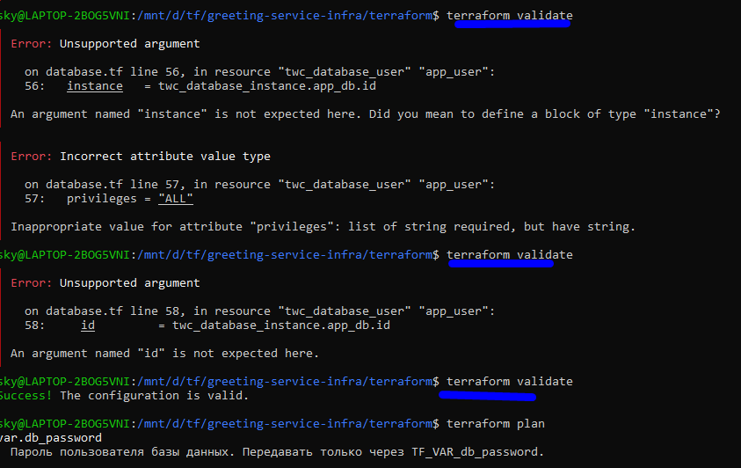

3. Команда
terraform plan
показывает план действий: какие ресурсы будут созданы, изменены или удалены.

План виден только в терминале и сам по себе инфраструктуру не создаёт.
Для начала нужно подключить .bashrc из Windows, так как там мы создавали ключи в переменные окружения.

Шаг 1 — открыть .bashrc Ubuntu:
nano ~/.bashrc
Шаг 2 — добавить в конец файла:
source /mnt/c/Users/sky/.bashrc
Шаг 3 — сохранить: Ctrl+O → Enter → Ctrl+X
Шаг 4 — применить:
source ~/.bashrc
Шаг 5 — проверить что переменная подхватилась:
echo $TF_VAR_db_password
Шаг 6 — запустить:
terraform plan

Внизу лога, может быть информационное сообщение:

Note: You didn't use the -out option to save this plan, so Terraform can't guarantee to take exactly these actions if you run "terraform apply" now.
Это информационное сообщение, не ошибка.
Terraform предупреждает: план был сформирован, но не сохранён в файл. Если между plan и apply что-то изменится в облаке — apply пересчитает план заново.
Для гарантированного применения именно того что вы видели в plan — сохраняйте план в файл:
terraform plan -out=tfplan
terraform apply tfplan
Для учебного проекта это не критично — просто запускайте apply напрямую: terraform apply
Итак, после команды

terraform plan

Terraform создаст 9 ресурсов:
Сеть
- twc_vpc.main — приватная сеть greeting-service-vpc, подсеть 10.10.0.0/24, регион ru-1
База данных
- twc_database_cluster.postgres — кластер PostgreSQL 17, пресет id=357, имя greeting-db
- twc_database_instance.app_db — база данных greeting_db внутри кластера
- twc_database_user.app_user — пользователь greeting_user с правами ALL на greeting_db
Kubernetes
- twc_k8s_cluster.main — кластер greeting-service-k8s, версия v1.28.9, 2 CPU / 4 ГБ RAM / 50 ГБ диск, с Ingress (flannel)
- twc_k8s_node_group.workers — группа из 2 воркер-нод, каждая 2 CPU / 4 ГБ RAM / 50 ГБ
Сервер devtools
- twc_server.devtools — VPS greeting-service-devtools, Ubuntu (id=79), 4 CPU / 8 ГБ RAM / 100 ГБ, с автоустановкой Docker + JDK 17 + Nginx через cloud-init
Прочее
- twc_ssh_key.operator — SSH ключ greeting-service-operator-key
- twc_s3_bucket.artifacts — приватный S3 бакет greeting-service-artifacts, пресет id=2669

4. Команда

terraform apply

выполняет реальное создание инфраструктуры у провайдера. После успешного apply в локальном каталоге infra/terraform обновляется файл terraform.tfstate, а в панели Timeweb Cloud появляются созданные ресурсы.

Если в процессе вы решали проблему с паролями и меняли пароль в домашней директории Windows в файле .bashrc, в котором у вас переменные окружения и этот файл у вас подмонтирован в WSL Ubuntu, тогда в вашем терминале Ubuntu
выполните:

source ~/.bashrc
echo "$TF_VAR_db_password"

Это принудительно перечитает ~/.bashrc

Локальный ПК — macOS / Windows (Git Bash) / Ubuntu

-----------------------------------------------------------------------
cd infra/terraform
terraform init
terraform validate
terraform plan
terraform apply
-----------------------------------------------------------------------

terraform apply tfplan
twc_database_user.app_user: Creating...
twc_database_user.app_user: Creation complete after 0s [id=405069]

Apply complete! Resources: 1 added, 0 changed, 0 destroyed.

Outputs:

db_host = "10.10.0.4"
db_jdbc_url = "jdbc:postgresql://10.10.0.4:5432/greeting_db"
db_port = 5432
devtools_private_ip = ""
k8s_cluster_id = "1092519"
k8s_cluster_status = "started"
kubeconfig = <sensitive>
s3_access_key = <sensitive>
s3_full_name = "greeting-service-artifacts"
s3_hostname = "https://s3.twcstorage.ru"
s3_secret_key = <sensitive>
summary = <<EOT
=========================================================
Инфраструктура greeting-service развёрнута.
=========================================================

Kubernetes cluster ID : 1092519
Kubernetes status : started

Devtools server IP : pending

S3 hostname : https://s3.twcstorage.ru
S3 full name : greeting-service-artifacts

Следующий шаг:
1. terraform output -raw kubeconfig > ~/.kube/timeweb-greeting.yaml
2. export KUBECONFIG=~/.kube/timeweb-greeting.yaml
3. kubectl get nodes
=========================================================

EOT

********************
Можем получить ошибки при запуске
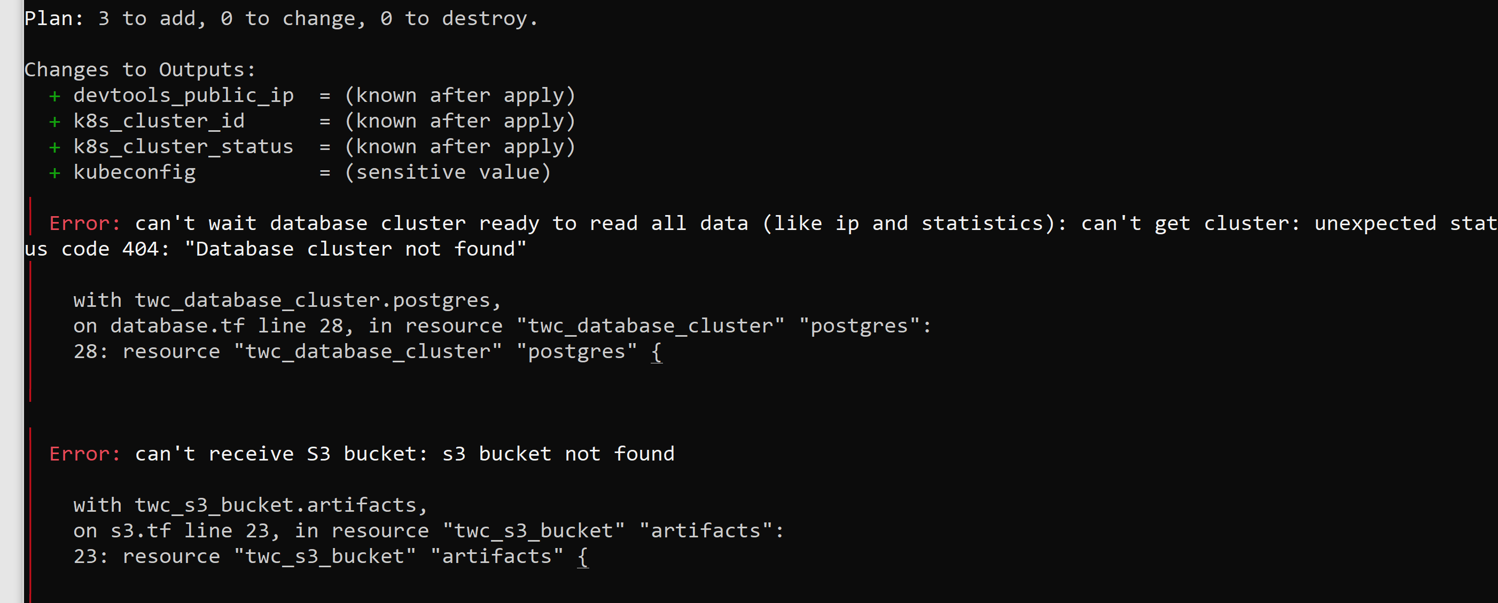
Вариант A — полностью пересоздать БД и S3 через Terraform
- В панели Timeweb:
  - Убедись, что кластера БД и S3-бакета нет (если есть «хвосты» — удали их вручную, чтобы не мешались).
- В Terraform очистить state по этим ресурсам, чтобы он не думал, что они уже существуют:
В каталоге infra/terraform:

terraform state rm twc_database_cluster.postgres
terraform state rm twc_database_instance.app_db
terraform state rm twc_database_user.app_user
terraform state rm twc_s3_bucket.artifacts

terraform state rm twc_server.devtools

Некоторые команды отработают, некоторые выдадут ошибку…

Если каких-то ресурсов нет в state — Terraform напишет, что не нашёл, это не страшно.
- Потом заново:

terraform plan -out=tfplan
terraform apply tfplan

Так Terraform попытается полностью пересоздать:
  - кластер БД,
  - базу app_db,
  - пользователя app_user,
  - S3-бакет artifacts.
Если снова упадёт на БД с внутренней ошибкой кластера (вроде timescaledb), значит на стороне сервиса всё ещё проблема — тогда можно временно отключить БД в конфиге и идти дальше без неё.

!!! Однако далее может появиться ошибка с presests для базы данных.

Решение

Для формирования корректного манифеста Terraform для создания облачной базы данных PostgreSQL c нужным вам пресетом, пожалуйста, перейдите в Панель Управления в раздел Базы данных:
https://timeweb.cloud/my/database

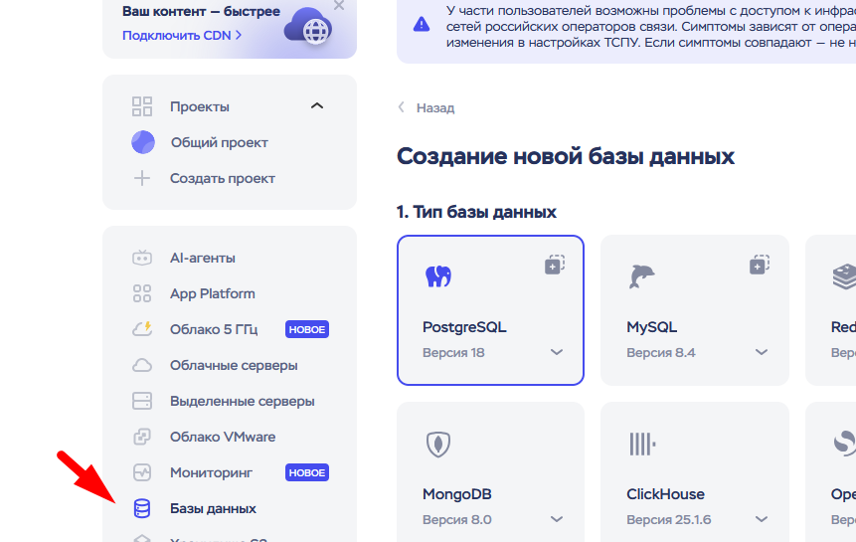
Далее на странице
https://timeweb.cloud/my/database/create?type=postgres18&zone=msk-1&preset=1175

сформируйте нужный вам preset (удалите или добавьте нужные вам опции) и затем нажмите на иконку
"Создать с помощью
Terraform, CLI или API"
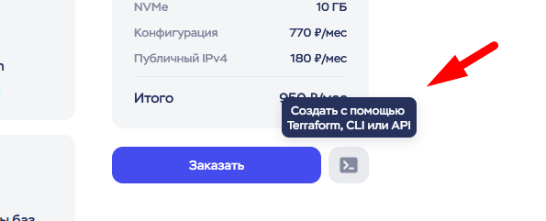

Таким образом должен быть автоматически сформирован корректный манифест Terraform для создания PostgreSQL с нужным preset.
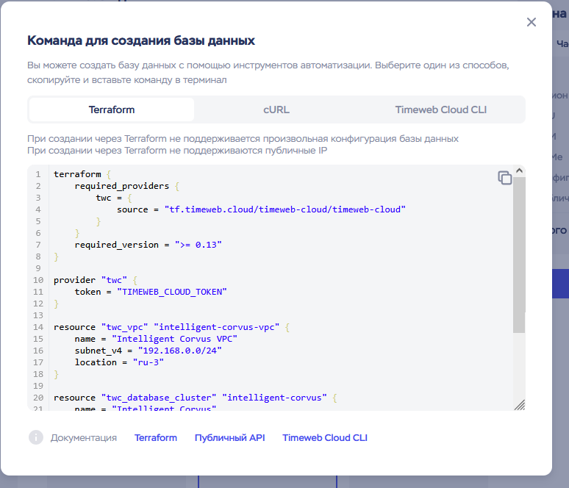

terraform {
required_providers {
twc = {
source = "tf.timeweb.cloud/timeweb-cloud/timeweb-cloud"
}
}
required_version = ">= 0.13"
}
provider "twc" {
token = "TIMEWEB_CLOUD_TOKEN"
}
resource "twc_vpc" "intelligent-corvus-vpc" {
name = "Intelligent Corvus VPC"
subnet_v4 = "192.168.0.0/24"
location = "ru-3"
}
resource "twc_database_cluster" "intelligent-corvus" {
name = "Intelligent Corvus"
type = "postgres18"
replications = 1
project_id = 701321
preset_id = 1139
availability_zone = "msk-1"
network {
id = twc_vpc.intelligent-corvus-vpc.id
}
}

Это только пример.
На основе его делаем реальную конфигурацию.

**********************

Также может быть ошибки при создании kubernetes

curl -s https://timeweb.cloud/services/k8s | grep -oE 'v1\.[0-9]+\.[0-9]+(\+k0s\.0)?' | sort -u

Получим список допустимых версий. Корректируем файл variables.tf.

v1.30.14+k0s.0
v1.31.14+k0s.0
v1.32.13+k0s.0
v1.33.11+k0s.0
v1.34.7+k0s.0
v1.35.4+k0s.0

variable "k8s_version" {
default = "v1.30.14+k0s.0"
}

Очистка всех ресурсов и запуск сначала

Полный перезапуск с нуля

1. Убедитесь, что секреты на месте (WSL):

echo $TF_VAR_twc_token $TF_VAR_db_password | wc -w # должно быть 2

2. Удалить всё, что создал Terraform:

cd '/mnt/d/!_Проекты инфраструктуры/greeting-service-infra/infra/terraform'

terraform destroy

Подтвердите yes. Подождите 10–20 мин (K8S и БД удаляются дольше всего).
Если не получилось, то введите
terraform destroy -auto-approve

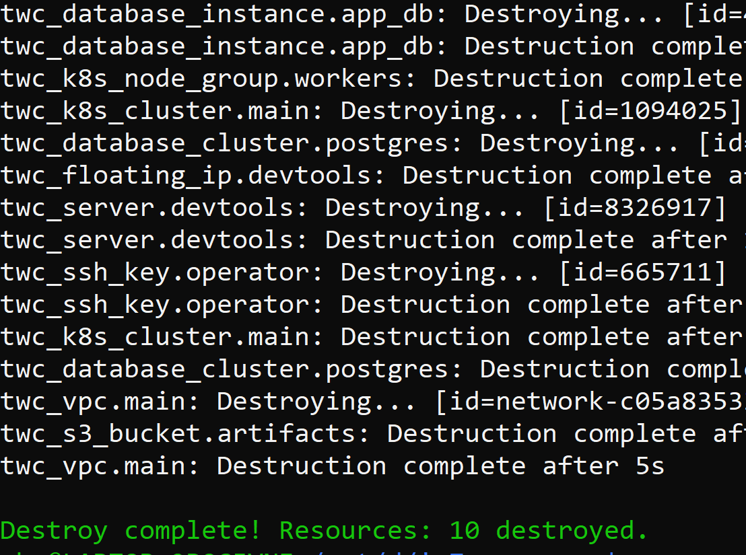

3. После ожидания 10–20 мин (K8S и БД удаляются дольше всего), проверить, что state пустой:

terraform state list

Должны остаться только data.* — или пусто. Не должно быть twc_vpc, twc_k8s_cluster и т.п.

4. Проверить панель Timeweb — если что-то осталось вручную, удалите там.

5. Чистый прогон:

terraform plan -out=tfplan
terraform apply tfplan
++++++++++++++++++

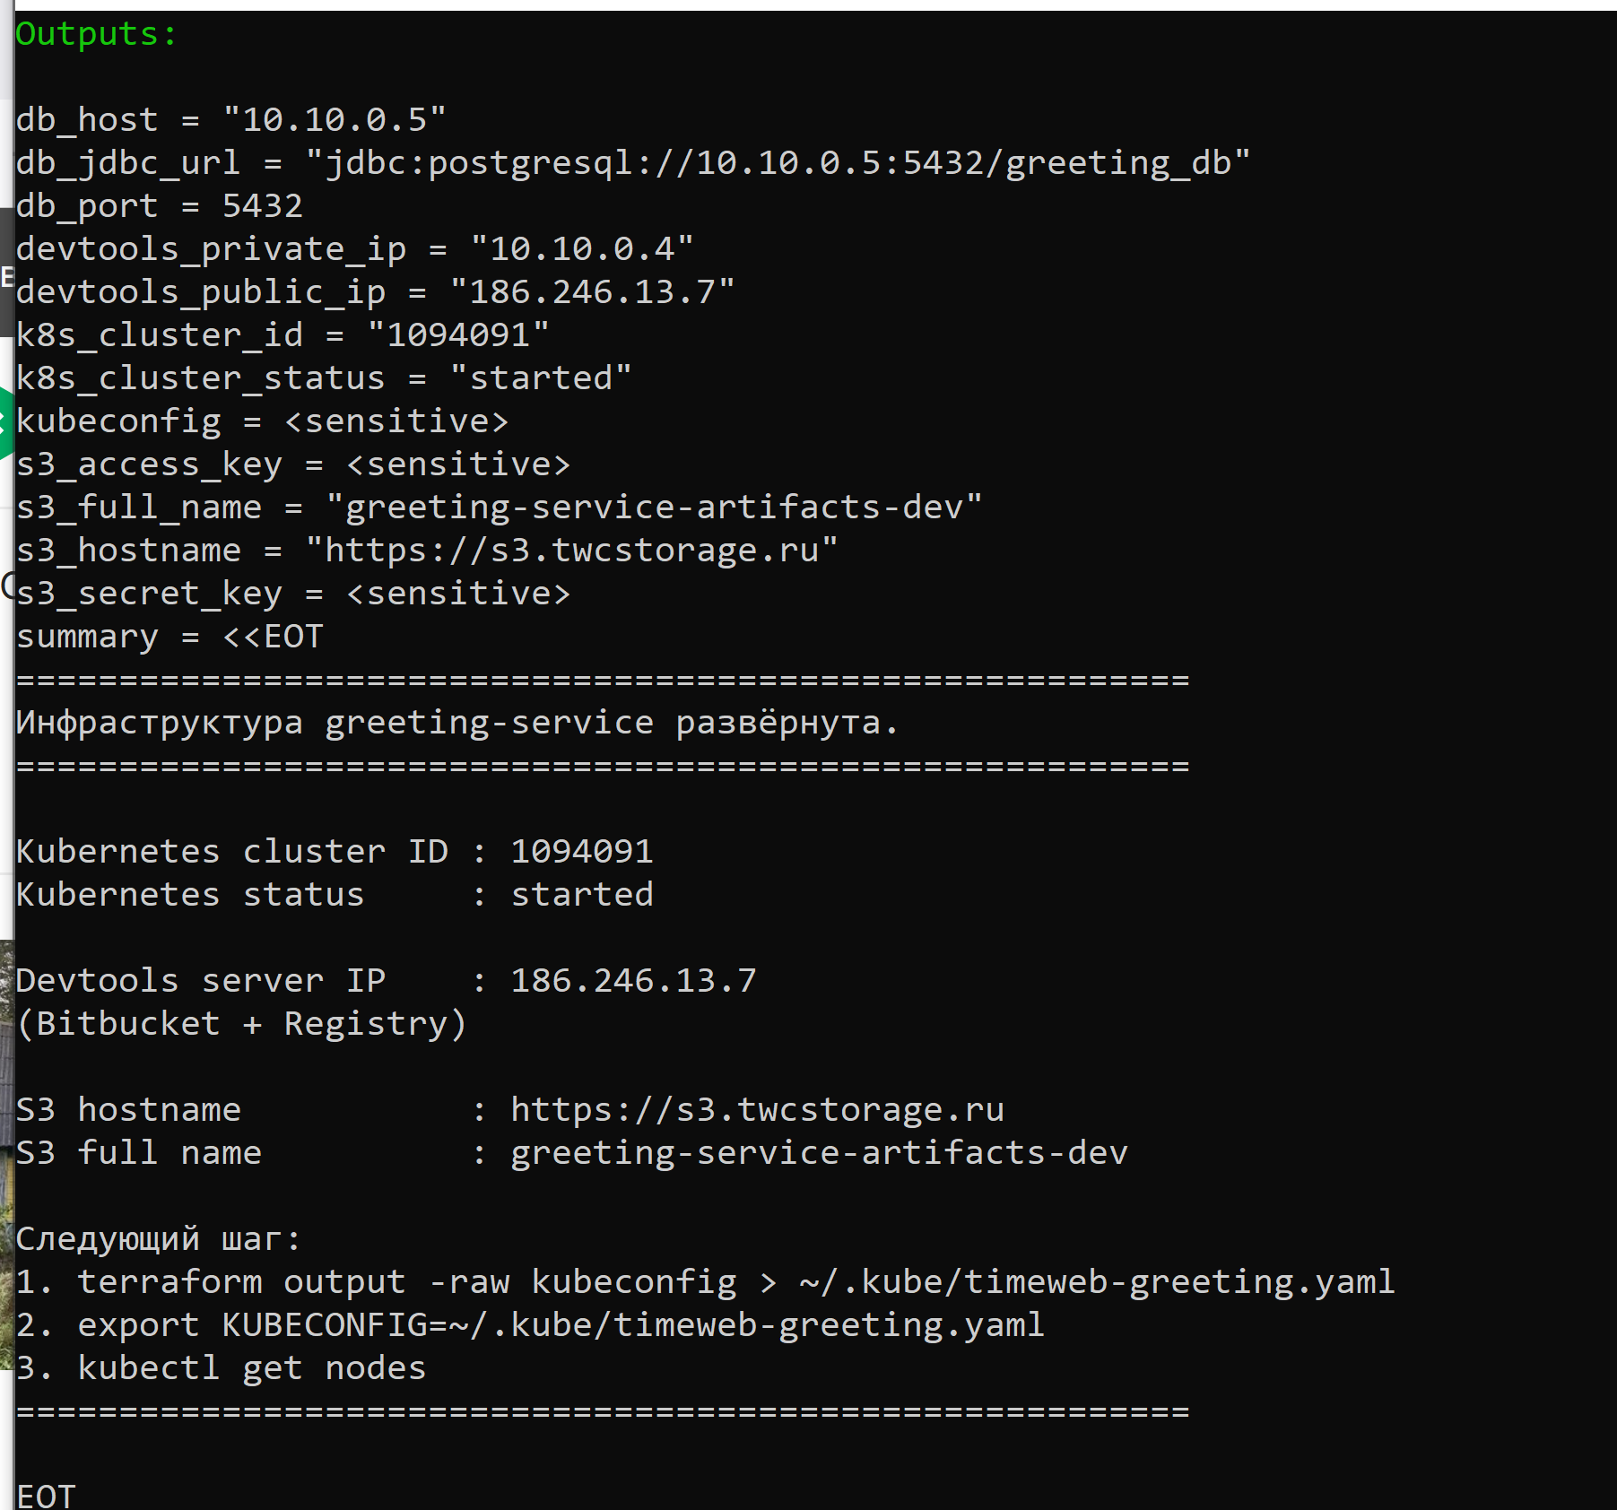

5. Если используется локальный backend по умолчанию, файл состояния сохраняется на локальном ПК как infra/terraform/terraform.tfstate. Именно из этого state затем читаются outputs командой

terraform output

9.2.8. Получение outputs и kubeconfig
1. После успешного terraform apply все объявленные outputs уже существуют в локальном state.

Чтобы увидеть их, нужно остаться в каталоге infra/terraform и выполнить команду

terraform output

db_host = "10.10.0.5"
db_jdbc_url = "jdbc:postgresql://10.10.0.5:5432/greeting_db"
db_port = 5432
devtools_private_ip = "10.10.0.4"
devtools_public_ip = "186.246.13.7"
k8s_cluster_id = "1094091"
k8s_cluster_status = "started"
kubeconfig = <sensitive>
s3_access_key = <sensitive>
s3_full_name = "greeting-service-artifacts-dev"
s3_hostname = "https://s3.twcstorage.ru"
s3_secret_key = <sensitive>
summary = <<EOT
=========================================================
Инфраструктура greeting-service развёрнута.
=========================================================
Kubernetes cluster ID : 1094091
Kubernetes status : started
Devtools server IP : 186.246.13.7
(Bitbucket + Registry)
S3 hostname : https://s3.twcstorage.ru
S3 full name : greeting-service-artifacts-dev
Следующий шаг:
1. terraform output -raw kubeconfig > ~/.kube/timeweb-greeting.yaml
2. export KUBECONFIG=~/.kube/timeweb-greeting.yaml
3. kubectl get nodes
=========================================================
EOT

Результат появится в текущем терминале локального ПК.

2. Команда

terraform output (без аргументов)
печатает список доступных выходных значений.

Команда

terraform output <имя>

печатает одно конкретное значение.

Команда

terraform output -raw <имя>

печатает значение без лишнего оформления, поэтому её удобно использовать при записи в файл.

Локальный ПК — macOS / Windows (Git Bash) / Ubuntu, показать все outputs

-----------------------------------------------------------------------
cd infra/terraform
terraform output
-----------------------------------------------------------------------

3. После этой команды в терминале локального ПК появятся имена доступных outputs и их значения.

Для текущего проекта особенно важны

- devtools_public_ip,
- devtools_private_ip,
- db_host,
- db_port,
- db_jdbc_url,
- k8s_cluster_id,
- k8s_cluster_status,
- kubeconfig и
- summary.

Локальный ПК — macOS / Windows (Git Bash) / Ubuntu, получить отдельные значения
-----------------------------------------------------------------------
cd infra/terraform
terraform output devtools_public_ip
terraform output db_host
terraform output db_port
terraform output -raw summary
-----------------------------------------------------------------------

4. Значение devtools_public_ip появляется прямо в терминале как публичный IP созданного VPS devtools-сервера.

devtools_public_ip = "186.246.13.7"

Значения db_host и db_port появляются как адрес и порт управляемой базы PostgreSQL внутри VPC.

db_host = "10.10.0.5"
db_jdbc_url = "jdbc:postgresql://10.10.0.5:5432/greeting_db"
db_port = 5432

Значение summary появляется как многострочная текстовая сводка о созданных ресурсах.

summary = <<EOT
=========================================================
Инфраструктура greeting-service развёрнута.
=========================================================
Kubernetes cluster ID : 1094091
Kubernetes status : started
Devtools server IP : 186.246.13.7
(Bitbucket + Registry)
S3 hostname : https://s3.twcstorage.ru
S3 full name : greeting-service-artifacts-dev
Следующий шаг:
1. terraform output -raw kubeconfig > ~/.kube/timeweb-greeting.yaml
2. export KUBECONFIG=~/.kube/timeweb-greeting.yaml
3. kubectl get nodes
=========================================================
EOT

5. Чтобы получить kubeconfig не только на экран, а в виде файла, его нужно сохранить на локальный ПК через перенаправление вывода >.

После этого физически появляется файл ~/.kube/timeweb-greeting.yaml.

Локальный ПК — macOS / Windows (Git Bash) / Ubuntu, вручную сохранить kubeconfig

! Выполняйте в GitBash, то есть не используя wsl ubuntu
-----------------------------------------------------------------------
mkdir -p ~/.kube
cd '/d/!_Проекты инфраструктуры/greeting-service-infra/infra/terraform'
terraform output -raw kubeconfig > ~/.kube/timeweb-greeting.yaml
chmod 600 ~/.kube/timeweb-greeting.yaml
export KUBECONFIG=~/.kube/timeweb-greeting.yaml
kubectl get nodes
-----------------------------------------------------------------------

6. В этой последовательности

mkdir -p ~/.kube

создаёт локальный каталог для файлов kubeconfig, если его ещё нет.

Команда

terraform output -raw kubeconfig > ~/.kube/timeweb-greeting.yaml

записывает текст kubeconfig в новый локальный файл.

Команда

chmod 600 ….

ограничивает права доступа к файлу.

Команда

export KUBECONFIG=~/.kube/timeweb-greeting.yaml

указывает kubectl, какой именно файл использовать.

export KUBECONFIG=~/.kube/timeweb-greeting.yaml задаёт переменную окружения для текущей сессии терминала.
kubectl, helm и другие утилиты смотрят на KUBECONFIG и берут оттуда адрес кластера, сертификаты и учётные данные. Без неё по умолчанию используется ~/.kube/config.
export действует только в этом окне терминала и его дочерних процессах. Закрыли терминал — переменная пропала.

Чтобы сохранить навсегда (в WSL/bash), добавьте в ~/.bashrc или ~/.profile:

export KUBECONFIG="$HOME/.kube/timeweb-greeting.yaml"

source ~/.bashrc

Команда

kubectl get nodes

проверяет подключение и печатает список узлов кластера в терминале локального ПК.

Две разные вещи
- KUBECONFIG — это только путь к файлу, как закладка: «бери настройки отсюда».
- Содержимое файла ~/.kube/timeweb-greeting.yaml — сами данные: адрес API, токены, сертификаты.
В .bashrc вы пишете один раз:
export KUBECONFIG="$HOME/.kube/timeweb-greeting.yaml"
То есть: «всегда используй этот файл». Путь не меняется.

Что происходит при пересоздании кластера
Terraform создаёт новый кластер с новыми ключами и адресом. Старый файл с настройками устарел — kubectl по старым данным к новому кластеру не подключится.
Поэтому вы перезаписываете тот же файл новым содержимым:
terraform output -raw kubeconfig > ~/.kube/timeweb-greeting.yaml
Имя файла то же (timeweb-greeting.yaml), путь тот же. Меняется только то, что внутри — как если бы вы выкинули старый пропуск и положили на то же место новый.
KUBECONFIG по-прежнему указывает на тот же путь → .bashrc трогать не нужно.

Когда .bashrc всё же менять
Только если вы переименуете файл или положите kubeconfig в другое место, например:
> ~/.kube/other-cluster.yaml
Тогда в .bashrc нужно обновить путь. Если файл тот же — достаточно команды terraform output ... > ....

7. Вместо ручной последовательности можно запустить вспомогательный скрипт scripts/get-kubeconfig.sh.

Это локальный shell-скрипт проекта, который автоматизирует те же действия: -- сам переходит в infra/terraform,
- получает output kubeconfig,
- сохраняет файл ~/.kube/timeweb-greeting.yaml,
- выставляет chmod 600 и затем
- проверяет подключение через kubectl get nodes.
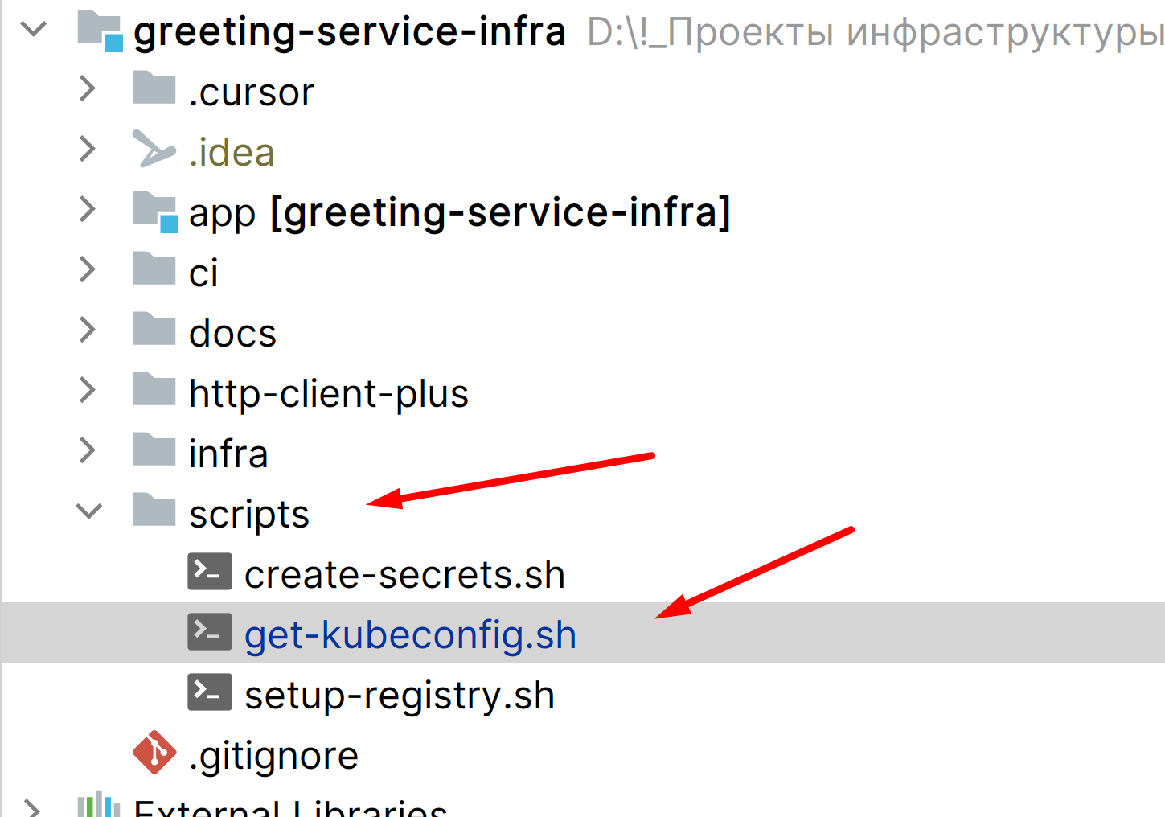

#!/bin/bash
# =============================================================================
# get-kubeconfig.sh
# Получает kubeconfig из Terraform outputs и сохраняет локально.
# Запускать с локального ПК после terraform apply.
#
# Использование (из корня репозитория):
# bash scripts/get-kubeconfig.sh
#
# Платформы: macOS, Ubuntu/WSL, Windows (Git Bash)
# =============================================================================
set -euo pipefail
KUBECONFIG_PATH="${HOME}/.kube/timeweb-greeting.yaml"
KUBECONFIG_MARKER="# greeting-service-infra: kubeconfig"
KUBECONFIG_EXPORT='export KUBECONFIG="$HOME/.kube/timeweb-greeting.yaml"'
SHELL_RC="${HOME}/.bashrc"
TERRAFORM_DIR="$(cd "$(dirname "$0")/../infra/terraform" && pwd)"
ensure_kubeconfig_in_shell_rc() {
if [[ ! -f "${SHELL_RC}" ]]; then
touch "${SHELL_RC}"
fi
if grep -qF "timeweb-greeting.yaml" "${SHELL_RC}"; then
echo "==> KUBECONFIG уже прописан в ${SHELL_RC}"
return
fi
{
echo ""
echo "${KUBECONFIG_MARKER}"
echo "${KUBECONFIG_EXPORT}"
} >> "${SHELL_RC}"
echo "==> Добавлено в ${SHELL_RC}:"
echo " ${KUBECONFIG_EXPORT}"
}
activate_kubeconfig() {
# shellcheck disable=SC1090
source "${SHELL_RC}"
export KUBECONFIG="${KUBECONFIG_PATH}"
}
command -v terraform >/dev/null 2>&1 || {
echo "Ошибка: terraform не найден в PATH." >&2
exit 1
}
command -v kubectl >/dev/null 2>&1 || {
echo "Ошибка: kubectl не найден в PATH." >&2
exit 1
}
mkdir -p "$(dirname "${KUBECONFIG_PATH}")"
cd "${TERRAFORM_DIR}"
echo "==> Каталог Terraform: ${TERRAFORM_DIR}"
echo "==> Получаем kubeconfig из Terraform..."
terraform output -raw kubeconfig > "${KUBECONFIG_PATH}"
chmod 600 "${KUBECONFIG_PATH}"
echo "==> Kubeconfig сохранён: ${KUBECONFIG_PATH}"
echo ""
ensure_kubeconfig_in_shell_rc
activate_kubeconfig
echo ""
echo "==> KUBECONFIG активен в этой сессии: ${KUBECONFIG}"
echo " (в уже открытых окнах терминала выполните: source ~/.bashrc)"
echo ""
echo "==> Проверка подключения (kubectl get nodes):"
kubectl get nodes

Скрипт лежит в scripts/get-kubeconfig.sh.

Вручную в infra/terraform заходить не нужно — скрипт сам переходит туда от своего расположения.

Что делает скрипт:
- Создаёт ~/.kube, если каталога нет
- Переходит в infra/terraform
- Выполняет
terraform output -raw kubeconfig → ~/.kube/timeweb-greeting.yaml
- Ставит chmod 600
- Проверяет: kubectl get nodes

Запуск (Git Bash на Windows)

Из корня репозитория:

cd '/d/!_Проекты инфраструктуры/greeting-service-infra'
bash scripts/get-kubeconfig.sh

Или одной командой из любой папки:
bash '/d/!_Проекты инфраструктуры/greeting-service-infra/scripts/get-kubeconfig.sh'
WSL Ubuntu (если репозиторий на диске D:):
cd '/mnt/d/!_Проекты инфраструктуры/greeting-service-infra'
bash scripts/get-kubeconfig.sh

Перед запуском: terraform apply уже выполнен, в shell видны TF_VAR_twc_token и TF_VAR_db_password, установлены terraform и kubectl.

После успешного запуска на экране будет путь к файлу и список нод. Чтобы kubectl работал без повторного export:
echo 'export KUBECONFIG="$HOME/.kube/timeweb-greeting.yaml"' >> ~/.bashrc
source ~/.bashrc

Скрипт обновлён. Теперь он сам:
- Дописывает в ~/.bashrc (если строки ещё нет):
export KUBECONFIG="$HOME/.kube/timeweb-greeting.yaml"
- Выполняет source ~/.bashrc и export KUBECONFIG — чтобы kubectl get nodes сработал внутри скрипта.
- Не дублирует строку при повторном запуске.
Важно: source внутри скрипта действует только на процесс скрипта. В уже открытом окне терминала, откуда вы запустили скрипт, переменная не появится автоматически — один раз выполните:
source ~/.bashrc
В новых окнах терминала KUBECONFIG подхватится сам из .bashrc.
Запуск:
cd '/d/!_Проекты инфраструктуры/greeting-service-infra'
bash scripts/get-kubeconfig.sh
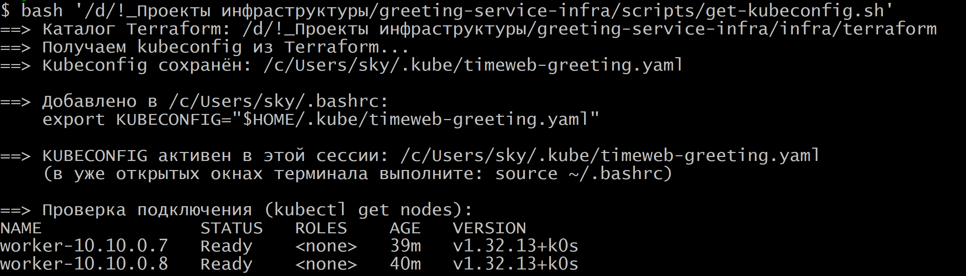

Локальный ПК — macOS / Windows (Git Bash) / Ubuntu, запуск готового скрипта проекта
-----------------------------------------------------------------------
bash scripts/get-kubeconfig.sh
-----------------------------------------------------------------------

8. После запуска scripts/get-kubeconfig.sh на экране локального ПК выводится путь к сохранённому файлу kubeconfig, а затем — результат проверки kubectl get nodes. На диске локального ПК остаётся файл ~/.kube/timeweb-greeting.yaml.



9.2.9. Краткое назначение скриптов
Скрипт | Где выполняется | Что делает | Что появляется после выполнения
scripts/devtools-init.sh | Автоматически на devtools-сервере | Обновляет пакеты и ставит Docker Engine, docker compose plugin, nginx, git и OpenJDK 17. | На сервере появляется базовая подготовленная среда; в /var/log/devtools-init.log пишется отметка о завершении.
scripts/get-kubeconfig.sh | Локальный ПК | Получает Terraform output kubeconfig и сохраняет его локально. | На локальном ПК появляется файл ~/.kube/timeweb-greeting.yaml и вывод kubectl get nodes в терминале.
scripts/setup-registry.sh | devtools-сервер | Разворачивает Docker Registry на сервере. | На сервере появляются каталоги /opt/registry и работающий контейнер Registry на порту 5000.
scripts/create-secrets.sh | Локальный ПК с настроенным KUBECONFIG | Создаёт namespace и Kubernetes Secrets для Registry и базы данных. | В кластере появляются secrets registry-credentials и greeting-service-secret в namespace dev, stage и prod.

9.3. Что делается на сервере

9.3.1. Автоматическая подготовка devtools-сервера
1. При выполнении terraform apply файл registry_server.tf создаёт у провайдера отдельный VPS devtools-сервер и одновременно передаёт в него cloud-init сценарий scripts/devtools-init.sh.
2. Сценарий devtools-init.sh выполняется автоматически при первом старте сервера. Он обновляет пакеты, устанавливает curl, wget, gnupg, nginx, git, OpenJDK 17, Docker Engine и docker compose plugin, добавляет пользователя ubuntu в группу docker и включает Docker в автозапуск.
3. Это означает, что после создания VPS на стороне провайдера появляется уже подготовленный сервер, на который можно подключиться по SSH и продолжать установку сервисов. Отдельно вручную запускать devtools-init.sh на локальном ПК не требуется.

9.3.2. Подключение к devtools-серверу
1. Адрес для подключения берётся из Terraform output devtools_public_ip. Это публичный IP созданного VPS. Сам IP печатается в терминале локального ПК по команде terraform output devtools_public_ip.
2. Подключение выполняется с локального ПК по SSH под пользователем ubuntu, потому что именно пользователя ubuntu cloud-init добавляет в группу docker.
Локальный ПК — macOS / Windows (Git Bash) / Ubuntu
-----------------------------------------------------------------------
cd infra/terraform
terraform output devtools_public_ip
ssh ubuntu@$(terraform output -raw devtools_public_ip)
-----------------------------------------------------------------------
3. После успешного подключения дальнейшие команды выполняются уже на devtools-сервере, а не на локальном ПК.

9.3.3. Развёртывание Docker Registry
1. После создания devtools-сервера можно развернуть на нём Docker Registry. Для этого используется скрипт scripts/setup-registry.sh.
2. Скрипт создаёт каталоги /opt/registry/data, /opt/registry/config и /opt/registry/auth, устанавливает утилиту htpasswd, подготавливает конфигурацию Registry и запускает сервис через Docker.
3. Удобнее запускать этот скрипт с локального ПК, но исполнять его удалённо на devtools-сервере через SSH.
Локальный ПК — macOS / Windows (Git Bash) / Ubuntu, выполнение скрипта на devtools-сервере
-----------------------------------------------------------------------
ssh ubuntu@$(cd infra/terraform && terraform output -raw devtools_public_ip) 'bash -s' < scripts/setup-registry.sh
-----------------------------------------------------------------------
4. После выполнения скрипта на сервере должен работать Docker Registry на порту 5000. Проверка выполняется командой curl к адресу http://localhost:5000/v2/ уже на devtools-сервере либо удалённо через SSH.

9.4. Как проверить результат
1. На локальном ПК убедитесь, что terraform output возвращает значения, а файл ~/.kube/timeweb-greeting.yaml действительно создан. На стороне провайдера убедитесь, что в панели Timeweb Cloud появились Kubernetes-кластер, PostgreSQL-кластер и devtools-сервер.
2. На локальном ПК проверьте подключение к Kubernetes командой kubectl get nodes. На devtools-сервере проверьте, что Docker запущен, а при развёрнутом Registry отвечает HTTP API /v2/.
Локальный ПК — macOS / Windows (Git Bash) / Ubuntu
-----------------------------------------------------------------------
cd infra/terraform
terraform output
ls -l ~/.kube/timeweb-greeting.yaml
export KUBECONFIG=~/.kube/timeweb-greeting.yaml
kubectl get nodes
-----------------------------------------------------------------------
Локальный ПК — проверка devtools-сервера и Docker Registry
-----------------------------------------------------------------------
ssh ubuntu@$(cd infra/terraform && terraform output -raw devtools_public_ip) 'docker ps'
ssh ubuntu@$(cd infra/terraform && terraform output -raw devtools_public_ip) 'curl -u registryuser:registrypassword http://localhost:5000/v2/'
-----------------------------------------------------------------------

9.5. Типичные ошибки
1. Ошибка: Error: 401 Unauthorized
Причина: Переменная TF_VAR_twc_token не задана, задана в другом терминале или содержит неверный API-токен.
Исправление: Заново выполните export TF_VAR_twc_token="ваш-токен-timeweb-cloud" в текущем терминале локального ПК и затем повторите terraform plan или terraform apply.
https://timeweb.cloud/my/api-keys
2. Ошибка: no such file or directory: ~/.ssh/id_rsa.pub
Причина: Файл registry_server.tf ожидает RSA-публичный ключ по пути ~/.ssh/id_rsa.pub, но этого файла нет.
Исправление: Сгенерируйте RSA-ключ командой ssh-keygen -t rsa -b 4096 -f ~/.ssh/id_rsa, после чего повторите terraform apply.
-----------------------------------------------------------------------
ssh-keygen -t rsa -b 4096 -f ~/.ssh/id_rsa
-----------------------------------------------------------------------
3. Ошибка: Provider produced inconsistent result after apply
Причина: Кластер или один из зависимых ресурсов ещё не успел перейти в стабильное состояние на стороне провайдера.
Исправление: Подождите 5–10 минут, затем повторите refresh и apply из каталога infra/terraform.
-----------------------------------------------------------------------
cd infra/terraform
terraform refresh
terraform apply
-----------------------------------------------------------------------
4. Ошибка: data.twc_k8s_preset not found или data.twc_configurator not found
Причина: Параметры CPU, RAM, disk или location в terraform.tfvars не соответствуют доступным пресетам Timeweb Cloud.
Исправление: Скорректируйте значения в terraform.tfvars и затем повторите terraform plan и terraform apply.
5. Ошибка: kubectl не видит кластер после terraform apply
Причина: Kubeconfig ещё не сохранён в файл, переменная KUBECONFIG не экспортирована или скрипт get-kubeconfig.sh не запускался.
Исправление: Сохраните kubeconfig в ~/.kube/timeweb-greeting.yaml, выполните export KUBECONFIG=~/.kube/timeweb-greeting.yaml и повторите kubectl get nodes.
-----------------------------------------------------------------------
mkdir -p ~/.kube
cd infra/terraform
terraform output -raw kubeconfig > ~/.kube/timeweb-greeting.yaml
chmod 600 ~/.kube/timeweb-greeting.yaml
export KUBECONFIG=~/.kube/timeweb-greeting.yaml
kubectl get nodes
-----------------------------------------------------------------------

